Toodè N° 91
15 mars 2008
◊◊◊◊◊◊◊
Marie Hélène Jeune
◊◊◊◊◊◊◊◊

Mon cher Théotime,

Tu me demandes aujourd’hui de t’envoyer un toodé, c'est-à-dire un regard Salésien sur l’actualité, sur notre monde…
Mais ces dernières semaines, le temps a passé trop vite, les journaux sont restés fermés, la télé ne s’est pas beaucoup allumée…
En France tu as sûrement entendu parlé des élections municipales et cantonales… l’avenir de nos villes, villages et départements se jouent… Nos médias ont surtout monopolisé notre attention sur les municipales, il faut avouer que le français a parfois du mal a bien comprendre ce qui dépend de l’un et de l’autre. Même sur les professions de foi des candidats aux municipales nous avons constaté des engagements ne dépendant pas de la commune… Les candidats eux-mêmes ont donc du mal à si retrouver.
Cher Théotime souhaitons à tous ceux qui s’engagent de rester humbles, sans soif du pouvoir mais seulement dans un esprit de service, service de tous et surtout des plus pauvres.
Je suis allée faire un tour du côté de l’actualité mondiale : que de morts me sont annoncées : explosion en Ethiopie, huit morts ; corps de l’archevêque chaldéen retrouvé en Irak, plus de 900 clandestins morts en route vers l’Espagne en 2007, le dernier des poilus s’est éteint… le reste des dépêches nous rapportent de nombreuses poursuites judiciaires : assise avec l’affaire des enfants congelés, poursuite pour diffamation d’un chercheur par des producteurs de sel, demande d’Euthanasie par une femme dévorée par la souffrance…
Le regard Salésien serait-il de crier aux côtés de ceux dont la dignité est bafouée car tu le sais bien « l’homme est le paradis du paradis même, puisque le paradis terrestre n’a été fait que pour être le séjour de l’homme, comme l’homme a été fait pour être le séjour de Dieu ».

Au fait, j’allais oublier, je voudrai te rappeler que nous sommes au début de la semaine sainte ! C’est-à-dire sur la dernière ligne droite vers Pâques ? Mais aujourd’hui qui sait cela ? Même les parents du caté me regardent avec étonnement lorsque je leur annonce. Il est vrai pour leur défense, que Pâques cette année est si tôt, on n’a pas le temps de s’y préparer ! C’est vrai… mais est-ce seulement cela ? Ne sommes nous pas devant le signe de la déchristianisation de notre société ? Vais-je ouvrir ma porte et crier : c’est Pâques réjouissez vous ? Vais –je seulement préparer des petits pains à partager avec des voisins ? C’est décidé, j’ai écrit en grosses lettres sur la porte de la maison paroissiale Bonne Nouvelle ! Les chrétiens se préparent à fêter Pâques, la fête de la Vie !
Enfin auront-ils le temps de s’arrêter pour lire ce message ? Car notre notion de temps est en plein bouleversement. Nous sommes entrain de nous déraciner de nos repères temporelles pour nous accrocher aux repères économiques. Glissement qui passe inaperçus exceptés pour les exclus qui exclus également de la course contre le temps sont réduits à l’errance.
Mais regarde bien Théotime, Dieu n’est il pas parmi ses « errants » ?

Les premiers croyants avaient pourtant compris comme nous le montrent les récits de la Genèse que Dieu en structurant le temps, lui donne de sens.

MHJ
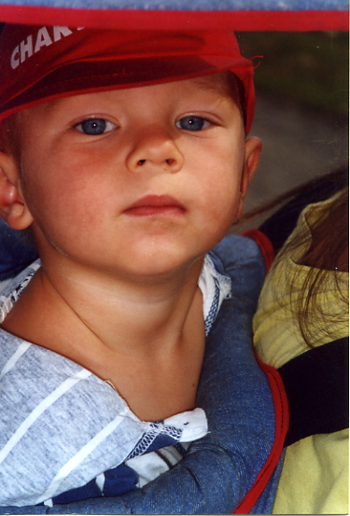
Le 17 mars 08

